СХЕМА
Размещения свободных нестационарных торговых объектов на
территории Вичевского сельского поселения
Учетный номер | Адресные ориентиры нестационарного торгового объекта | Площадь земельного участка, нестационарного торгового объекта (здания, строения, сооружения) или его части(кв.м.) | Собственник земельного участка, (здания, строения, сооружения) или его части | Количество нестационарных торговых объектов (единиц) | Вид нестационарного торгового объекта | Площадь нестационарного торгового объекта (кв.м.) | Специализация нестационарного торгового объекта | Период размещения нестационарного торгового объекта (начала и окончания периода)
1 | 2 | 3 | 4 | 5 | 6 | 7 | 8 | 9
1 | п.Вичевщина, ул.Северихина (рядом с остановкой на г.Киров) | 15 | собственность не разграничена | 1 | Киоск (свободное место) | - | смешанные товары | На срок действия договора

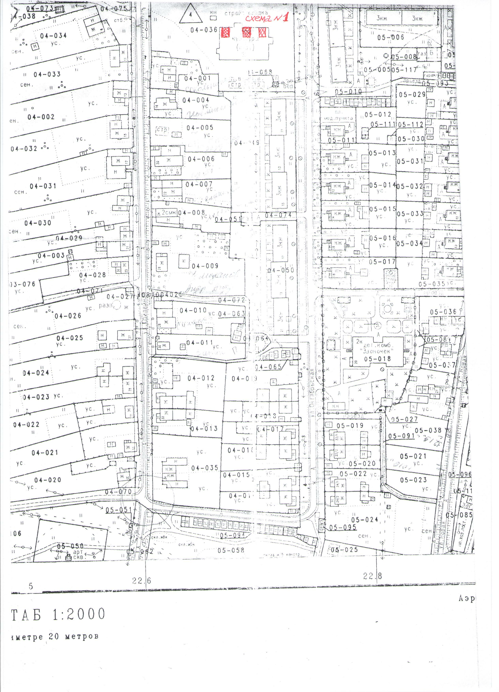
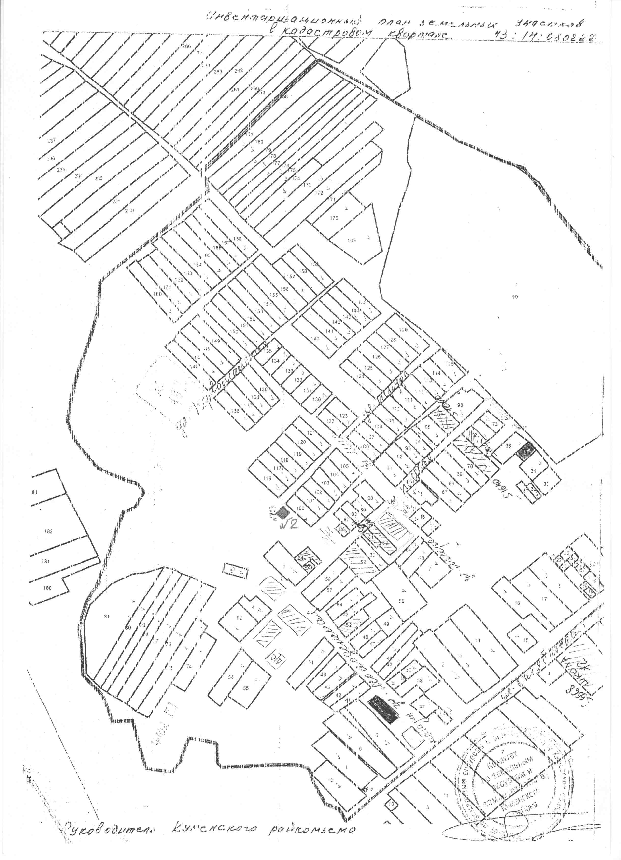
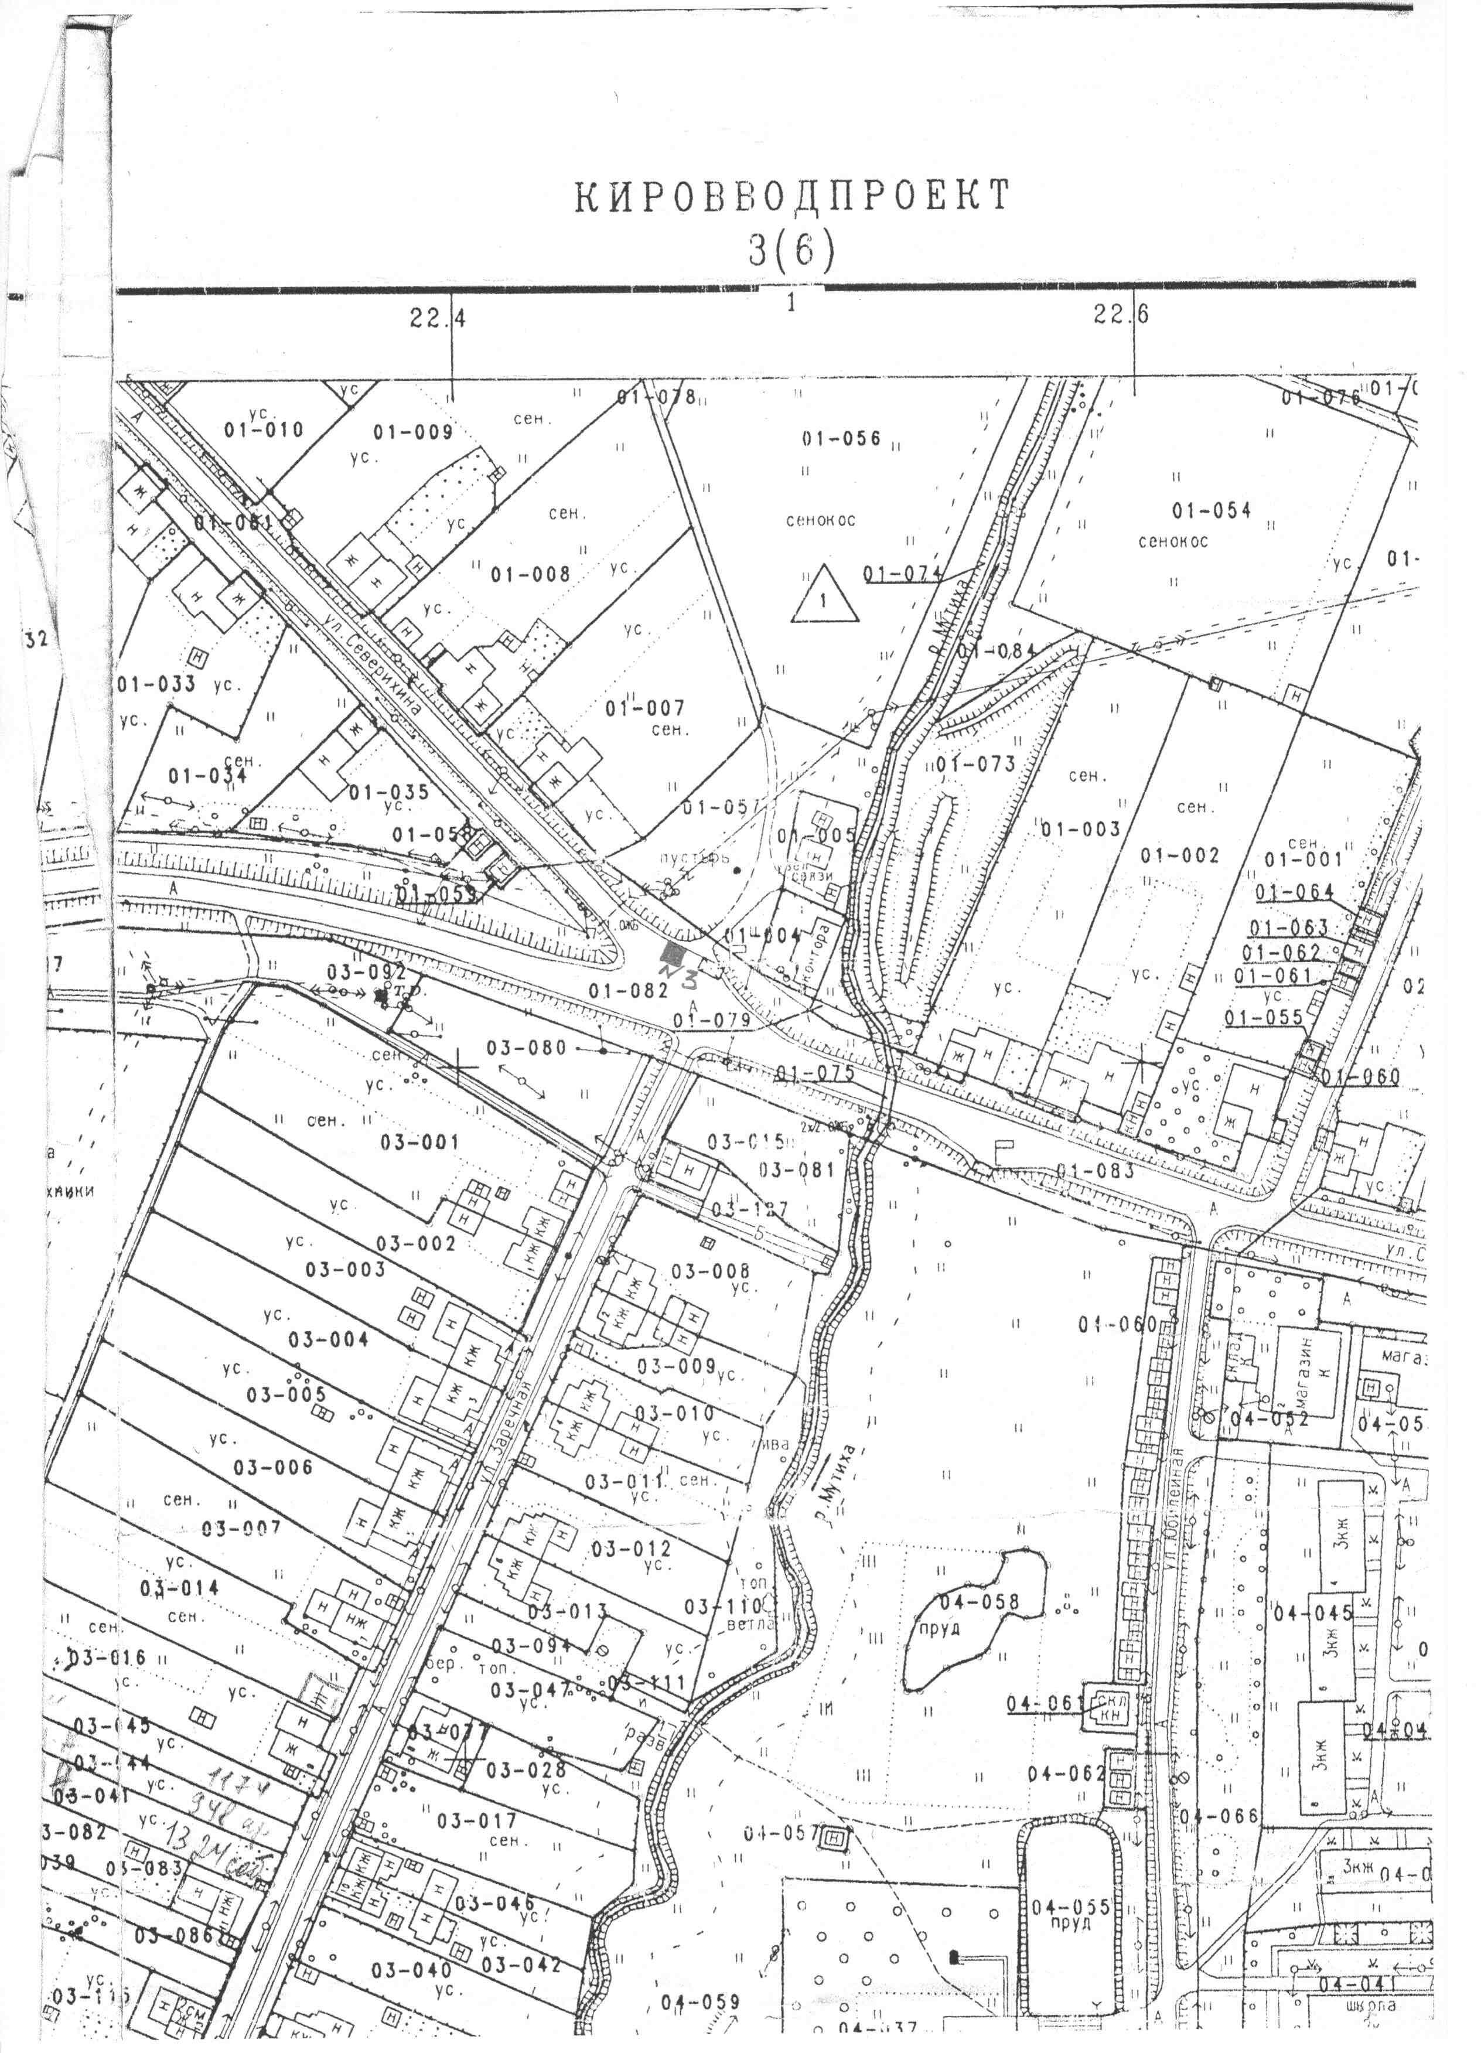
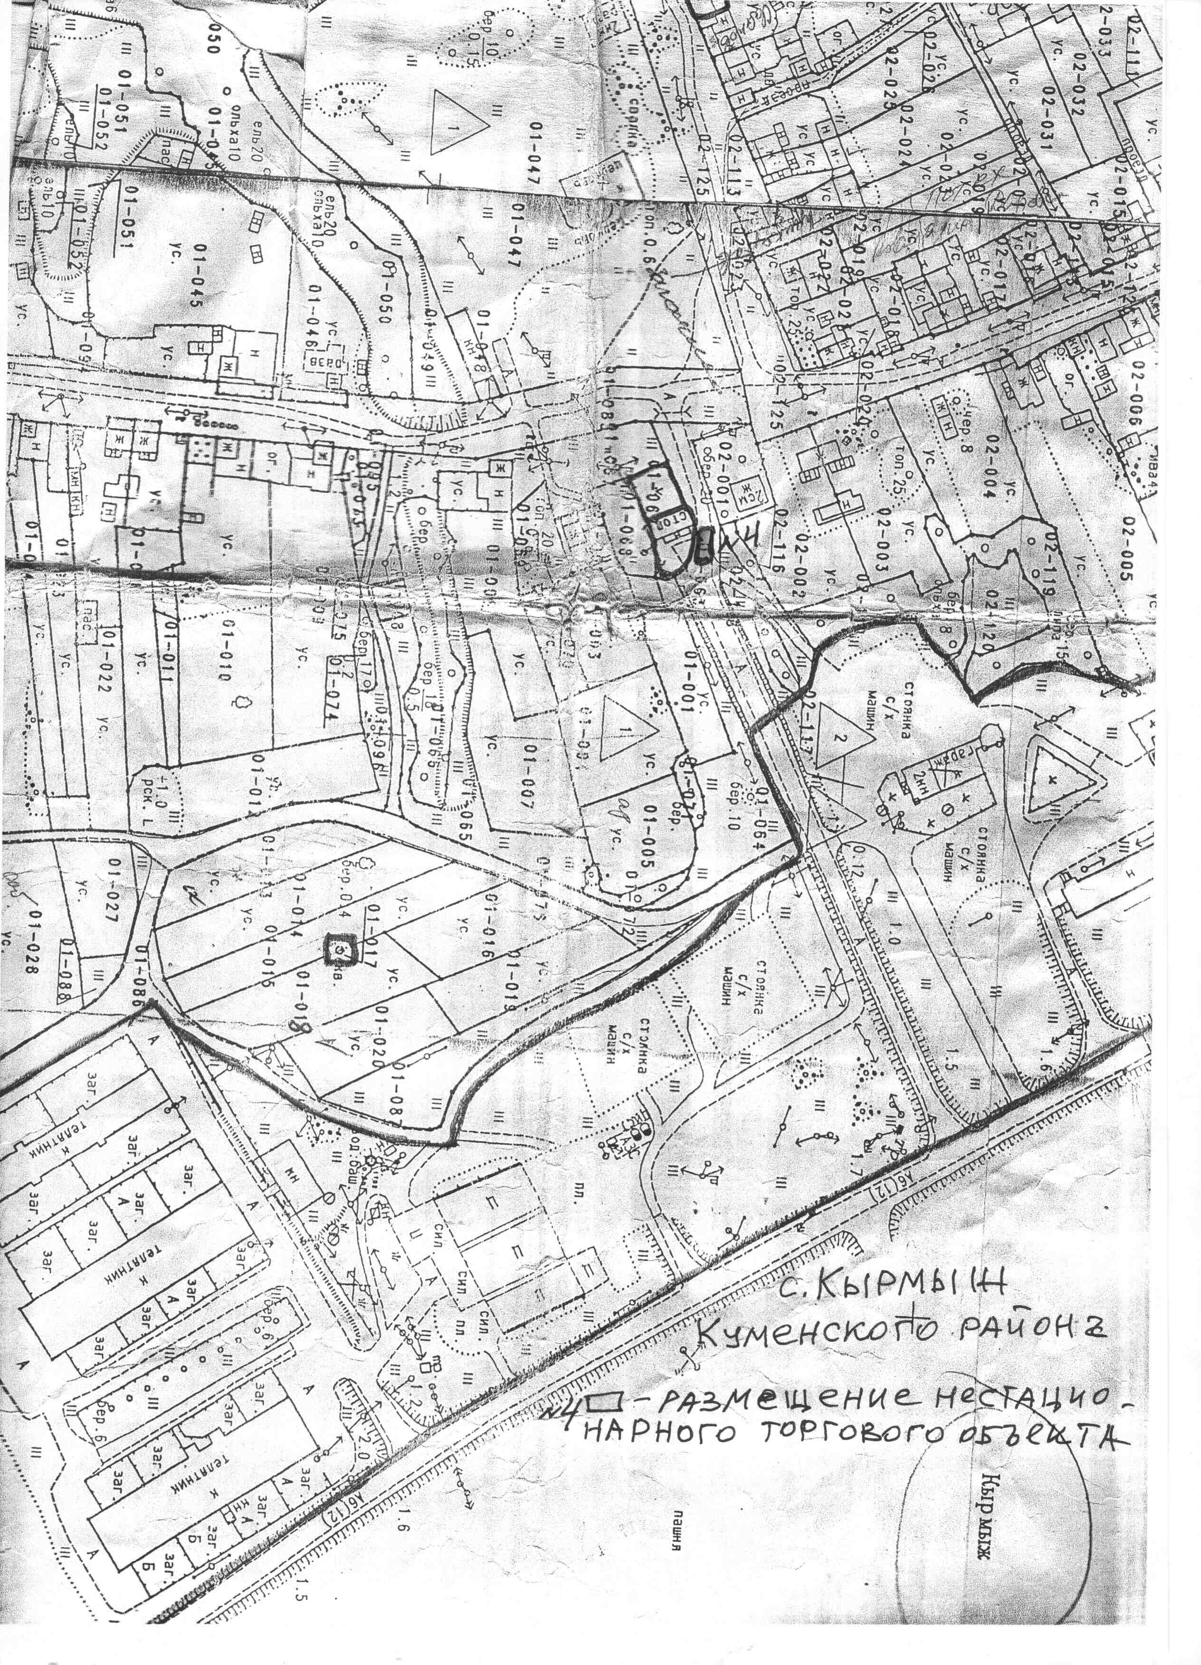
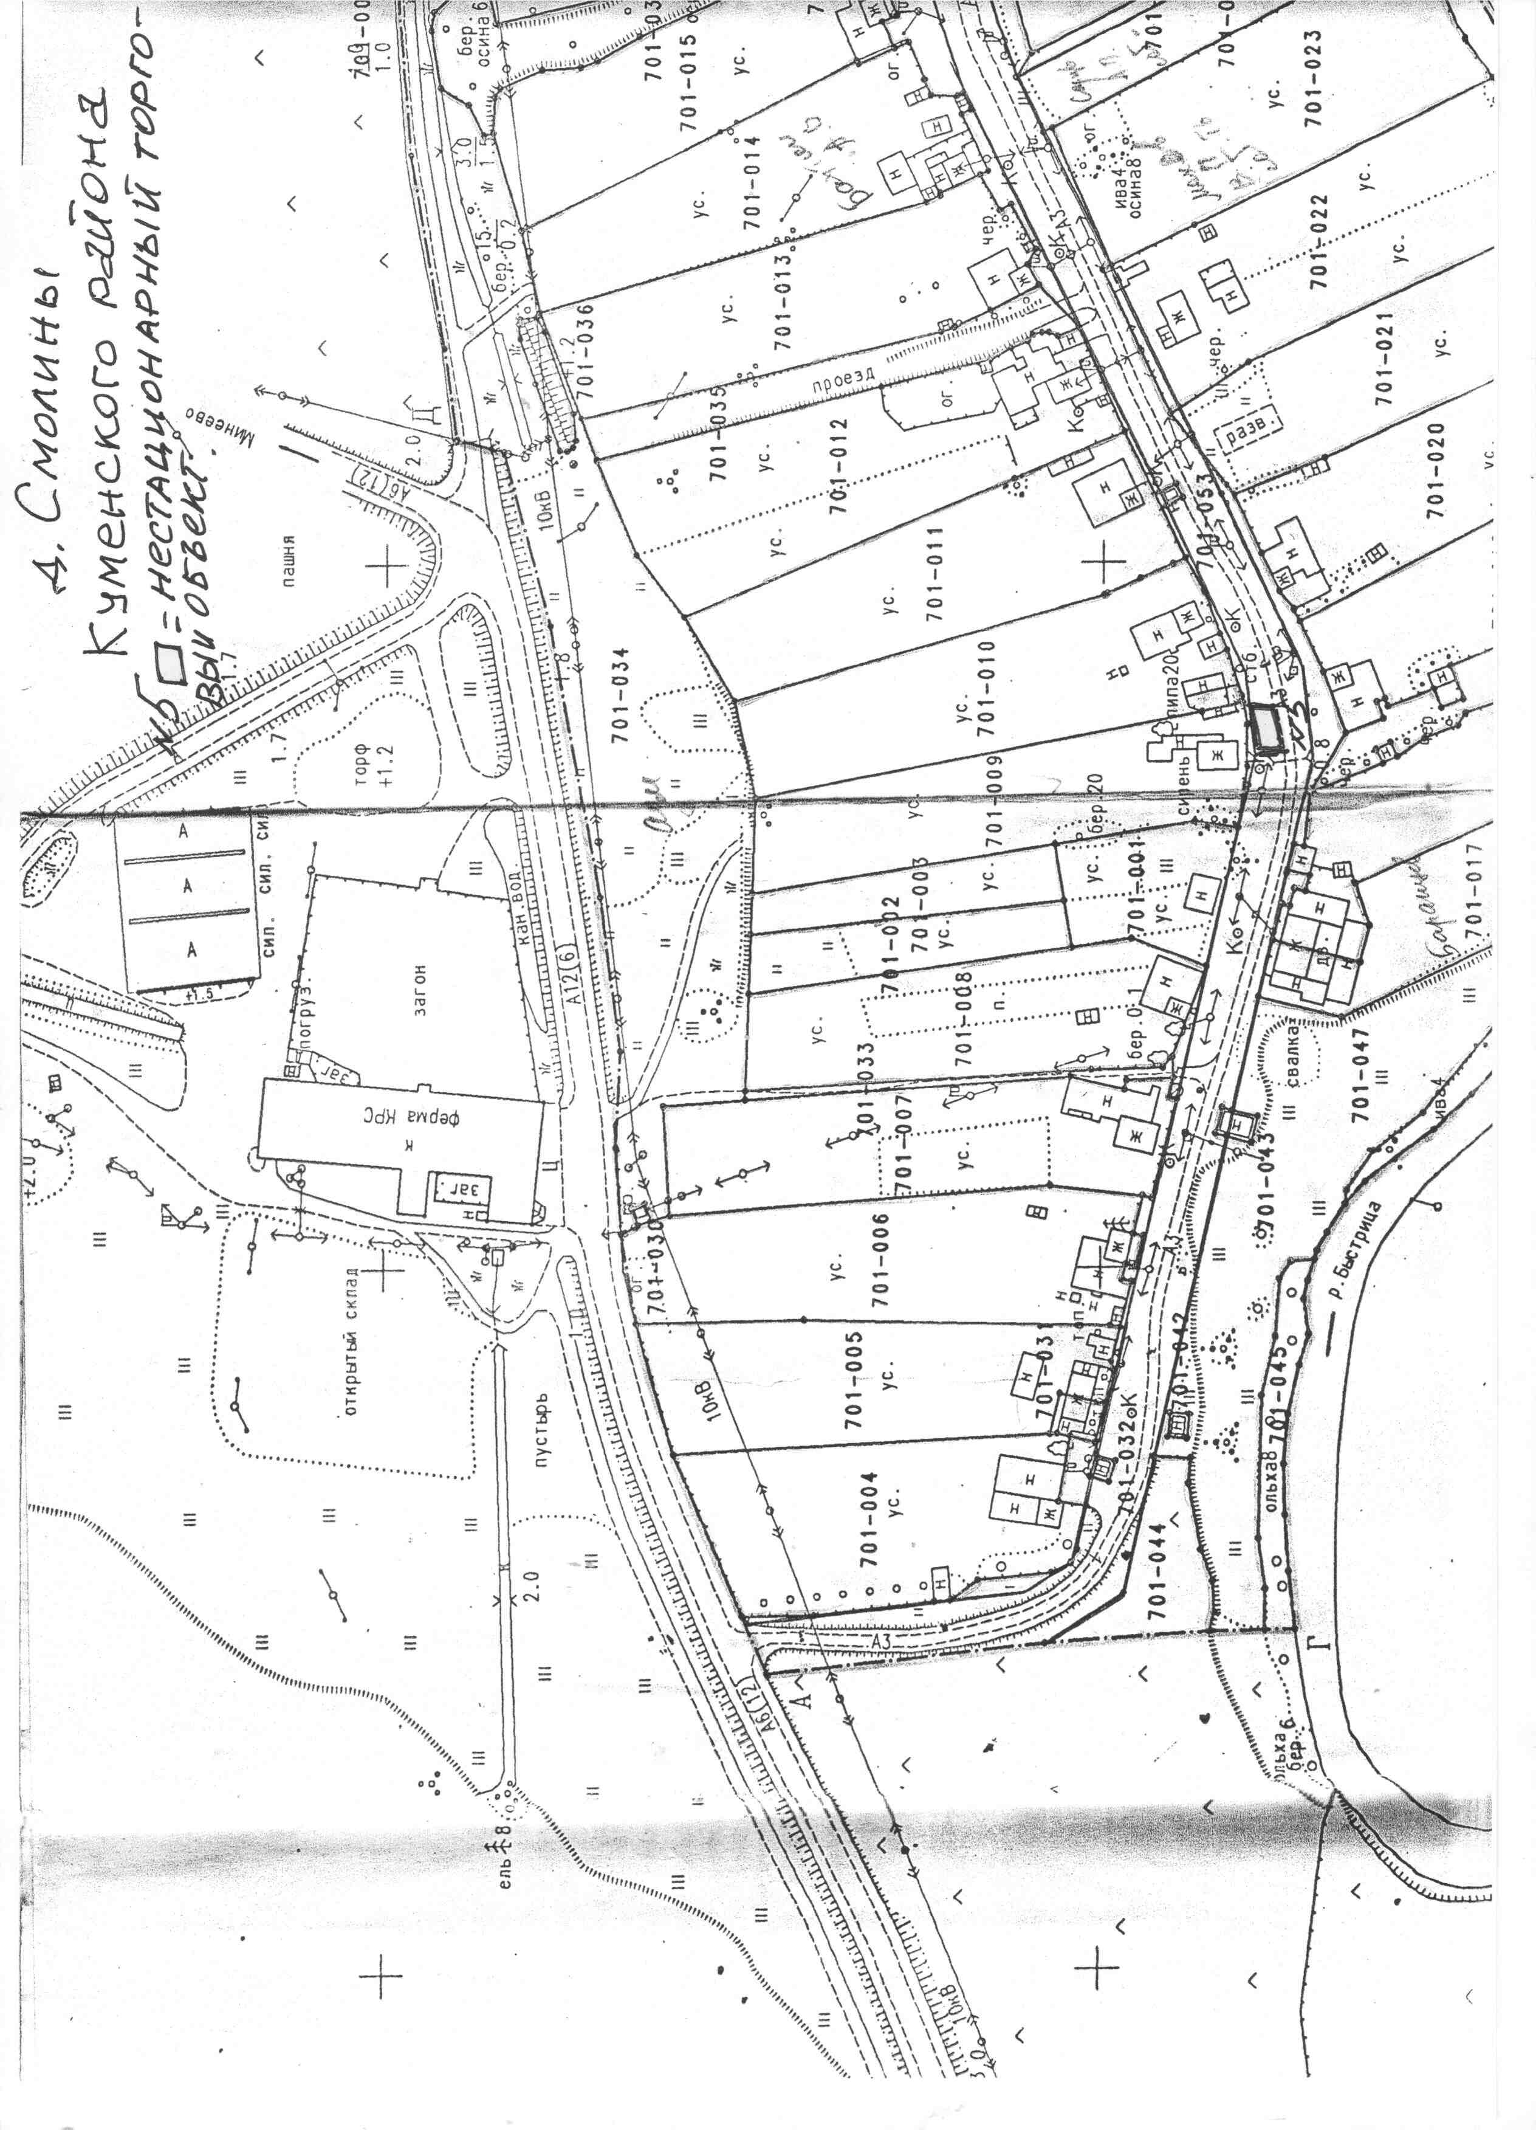

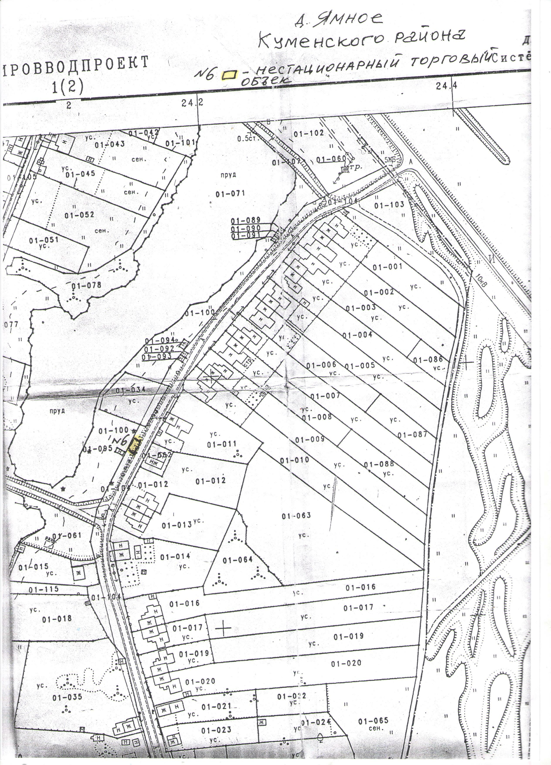

УТВЕРЖДЕН
постановлением
администрации
Вичевского сельского поселения
от 12.09.2022 № 58

Порядок предоставления альтернативного места для размещения
нестационарного торгового объекта на территории
Вичевского сельского поселения

1. Альтернативным местом признается место размещения нестационарного торгового объекта, в отношении которого плата за размещение не превышает плату за размещение по договору, заключенному в отношении места размещения нестационарного торгового объекта, исключаемого из схемы, при условии, если такое место размещения обеспечит сохранение вида и специализации нестационарного торгового объекта, а также сопоставимо по площади и трафику.
2. Уведомление об исключении места размещения НТО из Схемы размещения НТО и возможности предоставления альтернативного места направляется хозяйствующему субъекту не менее чем за 12 месяцев до момента исключения места размещения НТО из Схемы размещения НТО, за исключением случая необходимости реализации мероприятий национальных, федеральных и региональных проектов, при котором уведомление направляется не менее чем за 3 месяца до момента исключения места размещения НТО из Схемы размещения НТО.
3. Альтернативное место предоставляется собственнику НТО, размещенного на месте, исключаемом из Схемы размещения НТО, из числа свободных мест в Схеме размещения НТО (при их наличии) или по предложению собственника НТО и согласованию с органом местного самоуправления в другом месте, соответствующем требованиям, предусмотренным действующим законодательством.
4. В случае отсутствия свободных мест в Схеме размещения НТО или отказа собственника НТО от предложенных вариантов свободных мест в Схеме размещения НТО собственник НТО вправе не позднее, чем за 30 календарных дней до окончания срока, указанного в уведомлении об исключении места их Схемы размещения НТО, направить на согласование в администрацию муниципального образования свои предложения по размещению НТО в другом месте в соответствии с требованиями, предусмотренными действующим законодательством.
5. По истечении срока, указанного в уведомлении об исключении места, место размещения НТО исключается из Схемы размещения НТО и альтернативное место для размещения НТО не предоставляется.
____________

